Муниципальное бюджетное общеобразовательное учреждение
города Керчи Республики Крым
«Специализированная школа №1 с углубленным изучением английского языка имени Володи Дубинина»

Республика Крым, г. Керчь

Исследовательская работа
тема: «Моя малая Родина - Керчь»

Скобликов Иван Романович,
6-Б класс
Чаплыгина Галина Викторовна.
учитель русского языка и литературы

2023 год
ВВЕДЕНИЕ

Я выбрал именно эту тему своей работы, потому что считаю, каждый человек должен знать о том месте, где он родился, живёт. Для этого я провела своё маленькое исследование.
Любовь к Родине всегда начинается с любви к родному городу, к отчему краю. На карте Крымского полуострова много населенных пунктов, история каждого из них - это частица истории страны. Мой город – частичка Родины, оно живое и живет людьми, которые хранят память о минувших днях. Мне давно хотелось узнать историю своего древнего города Керчь. Кто же, если не мы, будет продолжать его историю, помнить о людях, которые здесь жили, строили город, воспитывали детей.

Цель моего исследования – проследить историю своего города от его возникновения до наших дней, как и когда он возник.

Задачи:
- изучить краеведческие материалы об истории города;
- сделать фотографии;
- сделать выводы о моей малой родине.

Объект исследования: история города Керчь.

Гипотеза: Если мы будем знать историю своего города, мы будем бережно относиться к каждому его уголку, приумножать то, что сделано до нас и для нас.

Методы исследования:
1. Изучение литературы об истории города.
2. Изучение материалов городской библиотеки.
3. Фотографии

- ОСНОВНАЯ ЧАСТЬ.

1.1 ИСТОРИЯ ВОЗНИКНОВЕНИЯ ГОРОДА
На берегу красивого пролива.
Расположился славный город Керчь —
Древнейший город, статный и красивый,
Историю сумевший уберечь.
Античность помнит этот славный город,
Под Византией был и у Осман,
Был Крымскою войною он расколот
Рудой набитый доверху карман.

МОЯ РОДИНА

В прекрасном заливе Керченского полуострова, в месте смешения вод Черного моря и Азовского, в основании горы Митридат комфортно расположился маленький город, именуемый ныне Керчью. История города очень непростая, были тут и войны, и победы, и поражения. Территория города заселена людьми уже 7 тысяч лет, но именно «городом» Керчь стала 2600 лет назад. Благодаря такой длинной истории Керчь, по версии ООН, включена в перечень самых древних городов, наряду с Афинами и Римом. 26 веков назад город основали путешественники из города Милет (Греция) и дали имя нынешней Керчи – Пантикапей.

1.2. ДРЕВНИЙ ПАНТИКАПЕЙ В КЕРЧИ — СТОЛИЦА БОСПОРСКОГО ЦАРСТВА

Керчь – вечный город с жизнью, непрекращающейся с древнейших времен. Еще в конце VII века до н. э. на востоке Крымского полуострова поселились милетские колонисты, основавшие древний Пантикапей. Керчь ведет свою историю именно с того дня.

Древний Пантикапей на карте Крыма:
Далеко не каждое поселение может похвастаться выходом к морю, а в Керчи их два – к Азовскому морю (Мотиды) и Черному (Понт Эвксинский). Уникальное по своему географическому положению место притягивало сюда разные народы. Пантикапей помнит набеги, войны, смены правителей, взлеты и падения империй.

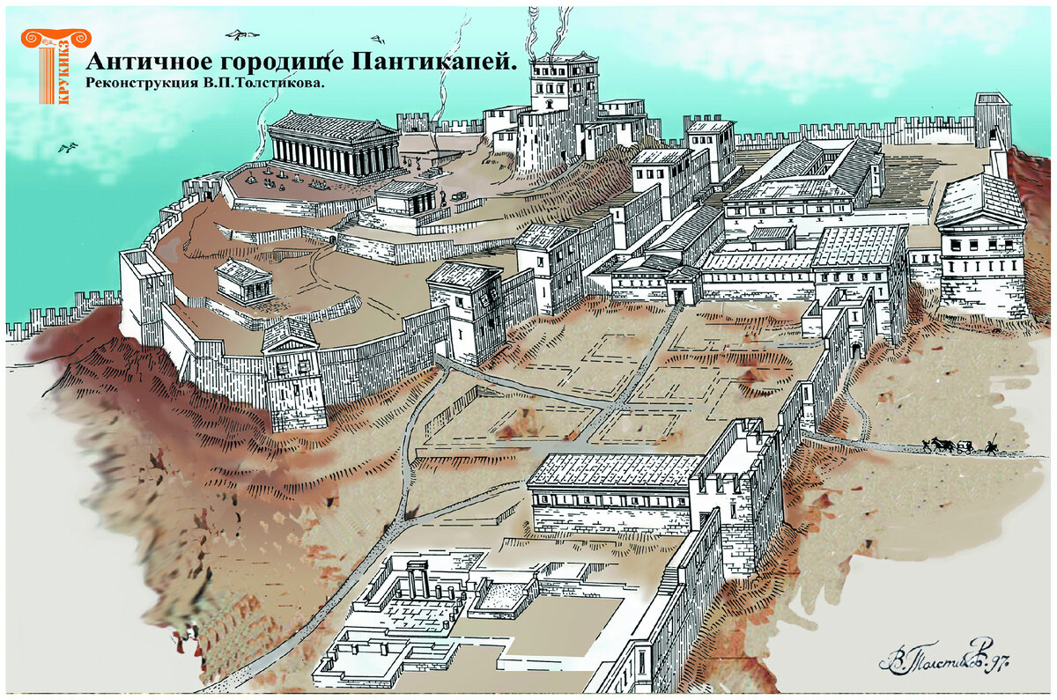

МЕСТОРАСПОЛОЖЕНИЯ ПАНТИКАПЕЯ
Находится Пантикапей в городе Керчь, в его самом сердце, на знаменитой горе Митридат. К улице Чехова, на которой собственно и расположено древнее поселение, ведет еще одна достопримечательность – Большая Митридатская лестница. Вам придется преодолеть 431 каменную ступень, прежде чем вы окажетесь у цели.
Но поверьте, оно того стоит. Лично я, когда подымался по лестнице, испытывал самые положительные эмоции. Величие старинного сооружения (1832–1840 гг) украшенного грифонами просто не может оставить равнодушным. Затем, с лестницы, надо выйти на тропинку, которая и приведет вас к руинам древнего государства.

ИСТОРИЯ ПАНТИКАПЕЯ — КЕРЧИ
Первые воспоминания о нем историки находят в древнегреческих мифах о легендарных аргонавтах: сын царя Колхиды Айэта был первым поселенцем этих мест и основателем поселения, с одноименным названием местной реки Пантикапа. Имя царского сына остается тайной, а вот ойкиста – основателя поселения, прибывшего с Милета звали, возможно, Археанакт.
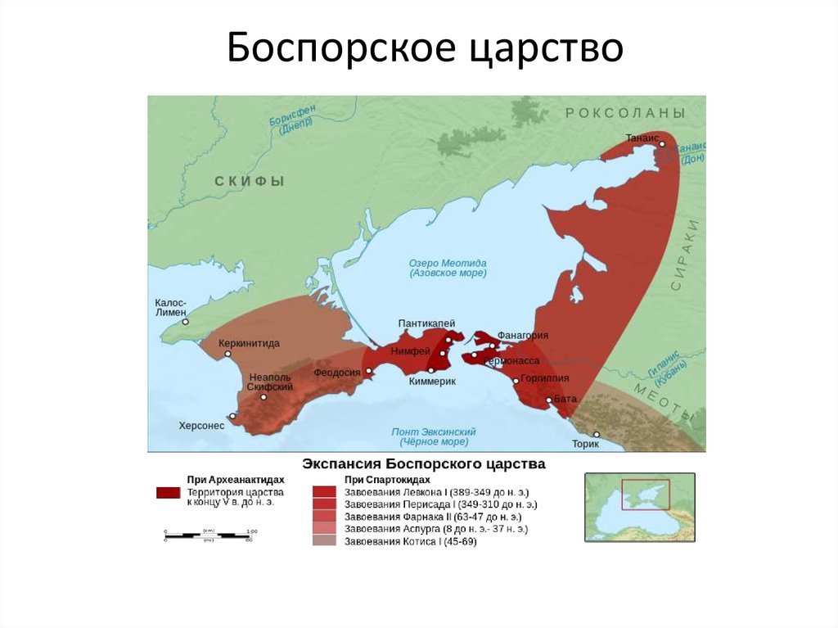
Мудрые греки выбрали это место не случайно. Здесь пересекались торговые пути, земля была богата глиной и железной рудой, природный строительный камень шел на жилища, морская рыба в пищу, климат подходил для выращивания зерновых, овощей и фруктов. Все это было залогом успешного проживания в этой части Причерноморья.
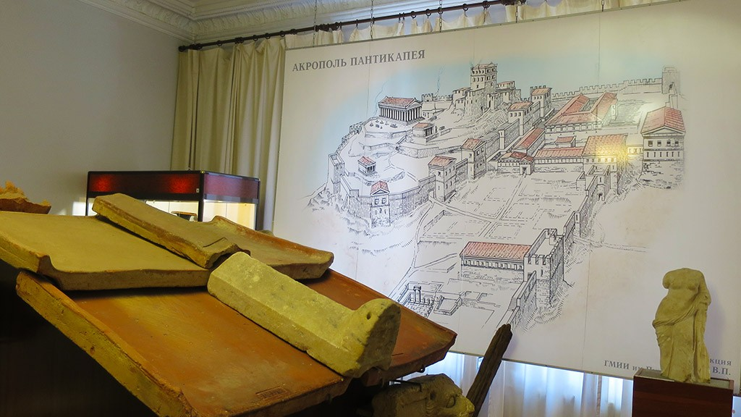
По-разному складывались отношения колонистов с жившими по соседству племенами. С земледельческими меотами и синдами лучше, чем с воинственными кочевыми таврами и скифами. По сути, являясь захватчиками и поработителями местного населения, чтобы самим противостоять набегам враждующих племен, греки располагали селения близко друг к другу, постепенно объединяя и укрепляя их, так возник город Пантикапей в Крыму. Впоследствии он стал столицей Боспорского царства, объединяющего такие крымские греческие поселения как:
- Нимфей;
- Тиритака;
- Мирмекий;
- Киммерик;
- Порфмий;
- Китей и др.
Местоположение большинства из них установлено, проводятся раскопки, и сейчас эти античные городища являются довольно популярными туристическими объектами.
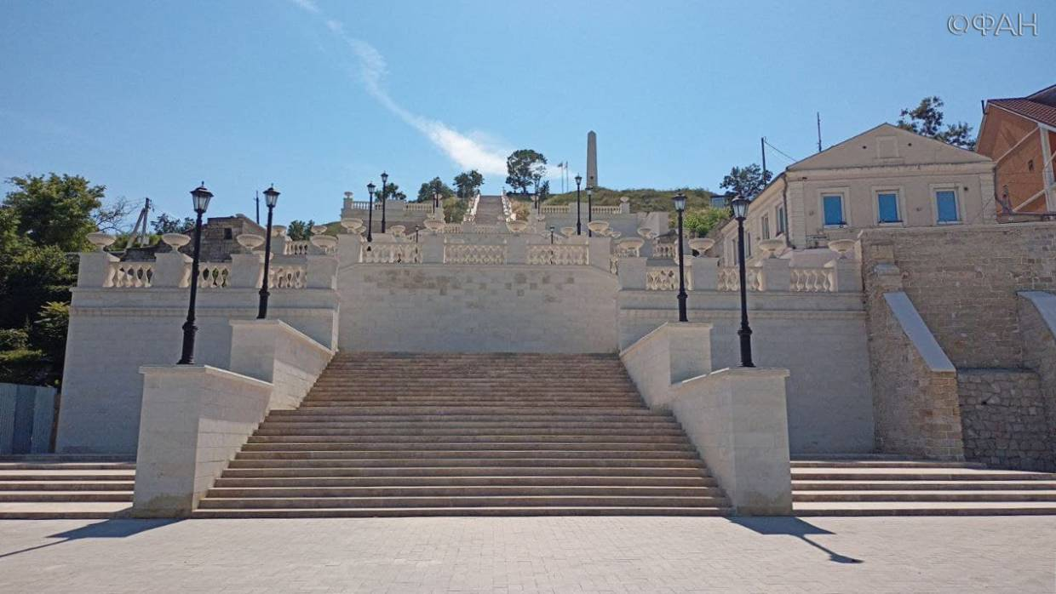
Но, продолжаем вспоминать историю. Как и на своей исторической родине, на горе Митридат греки возвели верхнюю часть города – акрополь. Его каменная система укреплений превосходила по мощности афинскую. Почетное место в акрополе занимал храм Аполлону, неподалеку находились храмы Афродиты и Диониса.
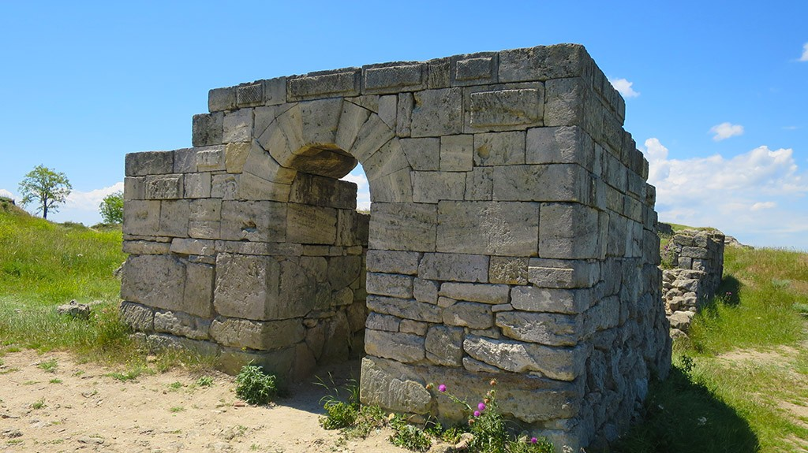

В нижней части Пантикапея были расположены жилые кварталы, агора, городской порт. Некрополь, город мертвых, находился в окрестностях города. Земляные насыпи на погребальных ямах захоронений пантикапейцев – курганы, сохранились на сегодняшний день в разграбленном состоянии, уникальные находки проливающие свет на жизнь древних народов хранятся в музеях мира и в частных коллекциях.
Под жилой застройкой современной Керчи в недрах горы Митрадат находятся остатки некрополя – это сложная система склепов, объединенная лазами «черных» археологов. Раскопки были начаты еще в начале XIX века, в результате исследований выяснилось, что площадь некрополя свыше 15 га, сотни склепов датируются III-V веком н. э. Предполагается, что в некрополе более 3,5 тыс. камер. Представление о такое погребальной камере можно составить, побывав в небольшом музее у подножия Митридатской лестницы. Он называется «Склеп Деметры».
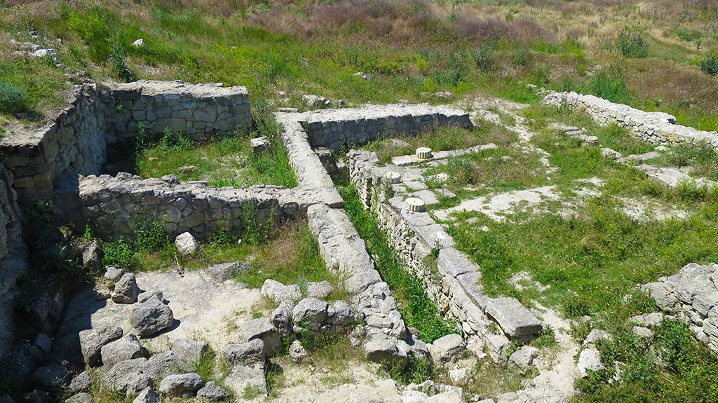

ЧТО ПОСМОТРЕТЬ В ПАНТИКАПЕЕ
У знатоков истории Крыма при упоминании Пантикапея возникает картинка с изображением части колоннады. Это остатки реконструированного в 70-е годы пританея – греческого совещательного органа. Когда-то здесь собирались почетные граждане, сюда приглашались иностранные гости города. От «дома властей» из которого велось управление могущественным царством на Боспоре остались фрагменты, хранящие многовековые дворцовые тайны.
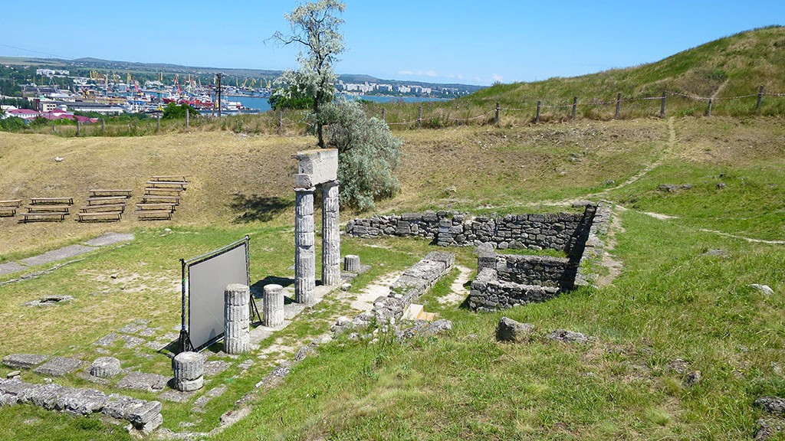

Пантикапей и гора Митридат неразрывно связаны в истории города. С вершины Митридат, слева видно уходящую вниз тропинку, ведущую к остаткам древнего города. Немного фантазии и можно представить на месте непрекращающихся раскопок очертания оборонительных сооружений акрополя, жилых домов, построек, городских зданий, расположенных на террасах крутых склонов Митридат. Высота общественных зданий достигала 10 м, что доказывает высокий уровень градостроительства во времена расцвета Пантикапея. На фото видно, что от них в основном остались одни фундаменты.
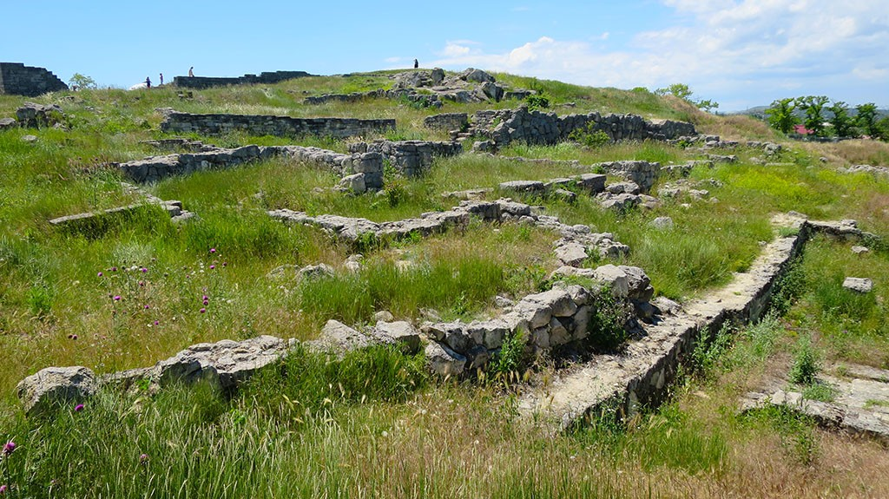

Прогуливаясь по древнему городу можно обнаружить глиняные черепки кухонной утвари разных эпох. Храм, посвященный могущественному Аполлону с трудом, просматривается по сохранившемуся фундаменту. Находки древнего города: монеты, керамику, оружие, драгоценные украшения – находятся в керченском музее. Античный Пантикапей прекратил свое существование в V веке, оставив много загадок и удивительные произведения искусства.
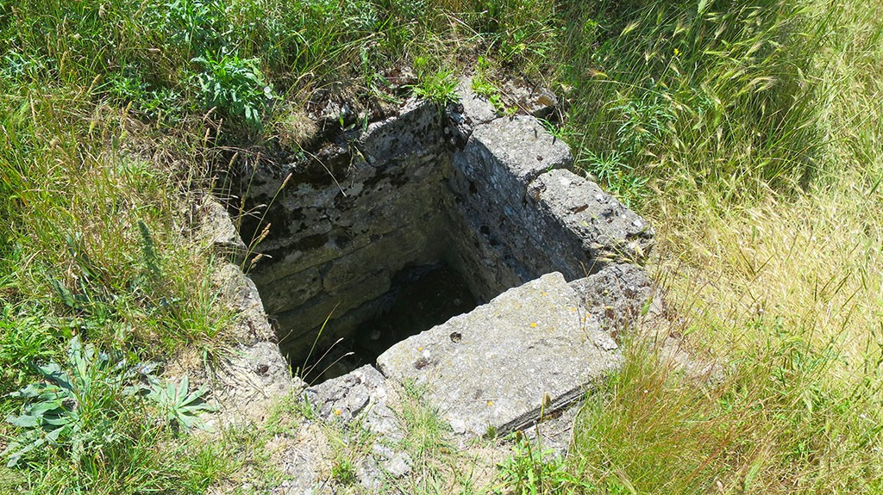

КАК ДОБРАТЬСЯ ДО ПАНТИКАПЕЯ
В Керчи находятся памятники разных эпох. Пантикапей расположен прямо в культурном центре города. Вершина легендарной горы Митридат соединена с центром Митридатской лестницей – произведением в стиле классицизма итальянского архитектора А. Дигби. Преодолеете 436 ступеней, и вам откроется необыкновенный вид на современную Керчь, Керченскую бухту, новый Керченский мост и древний Пантикапей. На вершине горы Митридат горит вечный огонь в память о героических защитниках города во время Великой Отечественной войны. По преданиям отсюда восхищался Пантикапеем и Черным морем понтийский царь Митридат. Стоя на этом месте, ощущаешь смену эпох и разных поколений.
Как доехать до Пантикапея с автобусной станции Керчь:
Маршрутные автобусы: №23, №5, №3. Ехать до ост. им. Ленина, около 3 мин. Далее пешком метров 700 по ул. Адмиралтейский проезд, ул. Театральная, потом повернуть налево по ул. 51-армии. Вашему взору откроется вид на обелиск и Большую Митридатскую лестницу.
Пантикапей в Керчи сохранился хуже, чем Херсонес Таврический в Севастополе, но его руины позволяют понять насколько величественным было данное сооружение, прикоснуться к живой истории удивительного места под названием Крым.

1.3. ПАМЯТНИКИ ПОГРЕБАЛЬНОЙ АРХИТЕКТУРЫ КЕРЧИ
Необычные достопримечательности – памятники истории, древние курганы и погребальные склепы.

Склеп Деметры
Подземное сооружение на глубине 5 метров является уникальным памятником античной культуры. В погребальном объекте сохранились древнегреческие фрески, изображающие сюжеты из мифов. Можно увидеть рисунки Калипсо, Плутона, Гермеса, Деметры. Через несколько лет после обнаружения склепа сотрудники музея заметили ухудшение состояния фресок. После этого склеп закрыли для посещения туристов, выстроив у автовокзала его точную копию.

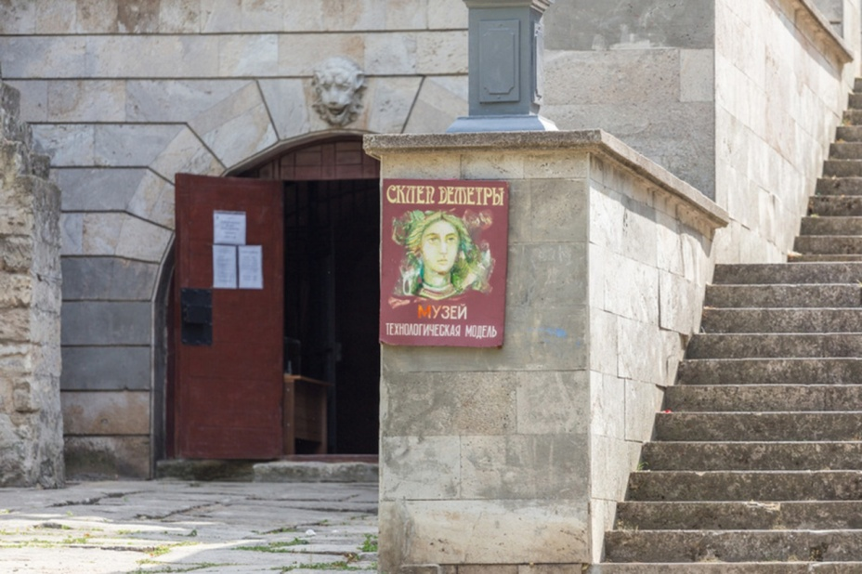

Царский курган
Усыпальница правителей Боспорского царства из рода Спартокидов является памятником античной культуры IV века до н.э. Курган расположен недалеко от Аджимушкайских каменоломен. Насыпь кургана высотой 17 метров скрывает длинный 36-метровый коридор и погребальную камеру. Периметр усыпальницы составляет 250 метров, высота склепа внутри – 9 метров. На экскурсии посетителям рассказывают о технологии строительства кургана.
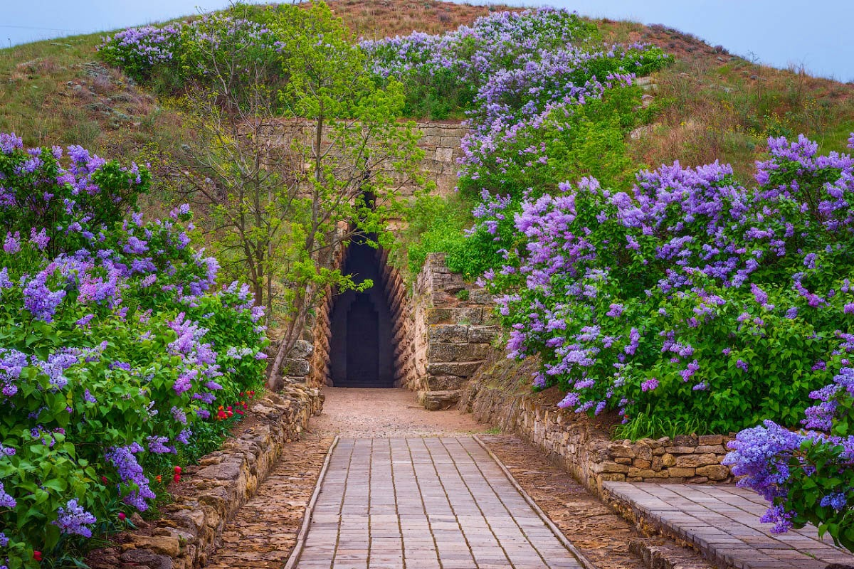

Мелек-Чесменский курган
Погребальный курган найден в 1858 году при раскопках Керченского музея древностей. Усыпальница сооружена в IV веке до н.э. В то время высота кургана составляла 12 метров, сейчас высота мавзолея – 8 метров. Состоит из коридора-дромоса и погребальной камеры размером 3,7*3,7 метра. Свод склепа имеет пирамидальную форму. Курган открыт для посещения туристами, посетители отмечают особую ауру при нахождении в старинном склепе.
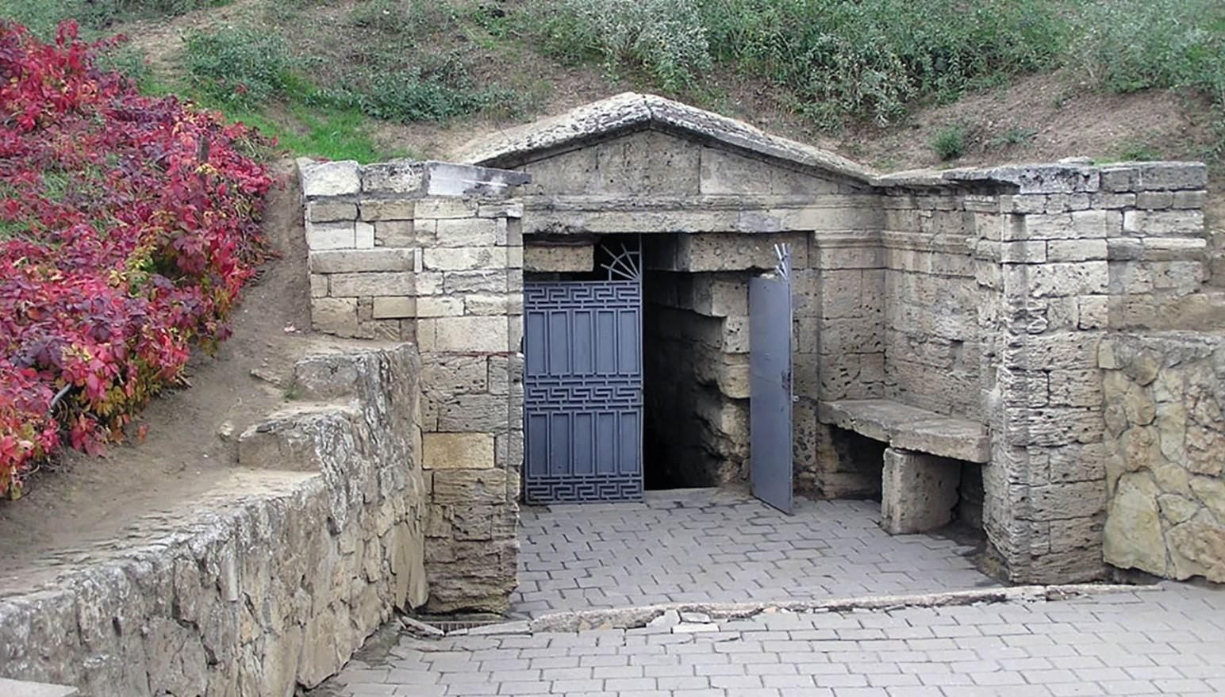

1.5. В составе Российского государства
В 16-19 веках между Османской империей и Россией происходили постоянные военные конфликты, которые получили в истории название Русско-Турецких войн. На основании мирного договора 1774 г., названному Кучук-Кайнарджийским, Керчь вместе с крепостью Ени-Кале территориально отошли к России и вскоре стали частью Таврической губернии, а именно Керчь-Еникальским посадом.
Во вновь сформированной административной единице проживало всего около 250 жителей разных национальностей. С 20-х годов следующего – 19 века Керчь-Еникальское градоначальство, как теперь назывался этот регион, стал превращаться в цивилизованную территорию.
Населенный пункт был облагорожен освещенными тротуарами, здесь появилось уездное училище и даже Музей древностей! В городе работали рыболовные предприятия, функционировал портовый причал, развивалась торговля.
Керчь во второй половине 19 столетия
В 30-х гг. 19 века были проведены исследования железнорудных залежей, открытых здесь еще в конце 18 века, в результате чего керченское месторождение было признано самым богатейшим из южно-российских. В городе появляется чугуноплавильное предприятие. К середине 19 века численность населения приближалась к 14 тысячам.
Негативное последствие на дальнейшее развитие Керчи оказала Крымская война (1855-56 гг.), в результате которой Керчь была разграблена английскими войсками, которые взорвали доменную печь, а все заводское оборудование вывезли в Англию.
После Крымской войны, в 60-70 годах 19 века, продолжилось промышленное развитие Керчи. Происходит открытие заводов, таких как механический и цементный, а чуть позже и металлургический, а также фабрик – табачной и консервной. Наличие промышленных предприятий создавало активный прирост рабочего класса в городе.
Керченский рынок второй половины 19 века
По национальному составу в тот период практически половина жителей была русскими, а по вероисповеданию – более половины – христианами. В городе на начало 20 века существовало 2 гимназических заведения, мореходное училище, институт благородных девиц, театр, городская библиотека, английский клуб и т.д.
Здание женской гимназии в Керчи в конце 19 столетия
К началу 20 столетия в Керчи появляются электричество, морской порт и железная дорога.

ДОСТОПРИМЕЧАТЕЛЬНОСТИ КЕРЧИ
Гора «Митридат», при въезде в Керчь. Географический городской центр. Забравшись на ее пик, вы лицезреете город и его окрестности, бухту, Керченский пролив. Свое название получила в почтение правителя Митридата VI Евпатора, возглавляющего Беоспорское правительство, долго противостоящее римлянам.
«Митридатская лестница», ул. Театральная, ведет к горе, ступени которой 432! Построили ее в XIX веке. Эта задумка принадлежала архитектору А. Дигби. Конфигурация берет свое начало с пл. Ланина, является яркой достопримечательностью Керчи. Каждая смотровая площадка убрана цветочными вазами. Туристы первым делом желают пройтись по ней, а затем посетить музей – точную копию храма Тезея, расположенный прямо на вершине Митридата.
«Церковь Иоанна Предтечи», пер. Димитрова, 2. Говорят, что по архитектуре она аналогичной построенной в Греции. «Пантикапе»” – древнейший античный град, расположенный тоже в центральной части Керчи, прямо на склоне Митридата, вблизи от реки Пантикапы, которая сейчас называется «Приморска». «Обелиск Слав», на холме горы. Посвящен Великой Отечественной Войне (первое архитектурное ваяние, посвященное этому трагическому событию).
«Аджимушкайские каменоломни», ул. Мальченко, пос. Аджимушкай, 36, находятся в подземке, в пяти километрах от города. Именно здесь партизаны держали оборону во время Великой Отечественной Войны, когда фашисты атаковали город.
Древнее сооружение «Ени-Кале», на территории побережья Керченского пролива. Строение было построено османами на закате семнадцатого века. Главная цель ее возведения – остановить вторжение русских. Площадь крепости составляет два с половиной гектара. «Царский Курган», месторасположение: в 5 километрах от центра Керчи, на самой его окраине. Эта достопримечательность является памятником погребальной архитектуры, возведен был в IV веке до н. э, предназначался для боспорского царя Левкона, благодаря которому, собственно, этот населенный пункт стал могущественным и процветающим. Набережная. На автомобиле проезд по ней запрещен. На ее территории размещены кафетерии, мини-отели и ресторан «Галеон». Если вы изъявите желание, то вас покатают на яхте либо на скоростном катере, не бесплатно.
Окрестности «Грязевые вулканы» – во всем мире насчитывается не более 800 мест с таким удивительным природным явлением. В основном они находятся в регионах с месторождениями нефти и газа, как раз на Керченском полуострове такой расположен. От города до него всего 9 километров, вблизи села Бондаренково. Если вы туда направитесь, то будьте осторожны, многие из вулканов являются активными. В этой местности также есть и Центральное Озеро и кратер, если наблюдать за бурлящей грязью, то можно лицезреть пузырь. Такое явление происходит каждые три-четыре минуты.
«Озеро Чокрак», прямо у подножья Караларской степи, в 16 километрах от Керчи. От морского побережья идет отделение – перемычка, ширина которой около 10 метров. Летом водоемы пересыхают, в весенний сезон можно полюбоваться многоводьем. Вода в этих лиманах соленая, а у грязи, находящейся на дне целебные свойства, это более всего и привлекает путешественников.
«Караларская степь» – большое биосферное сафари полуострова. На этой заповедной территории произрастают представители флоры, занесенные в Красную книгу. Всего их 5.
«Мыс Казантип». О нем знают даже за границей. Эта природная достопримечательность – тоже охраняемая зона. Посетить ее можно приехав в Щелкино (организовать экскурсию). Без зарегистрированного экскурсовода посещать ее запрещено.
«Арабатская стрелка» – уникальнейший шедевр природы, пересыпь из песка, которая образовалась много столетий назад, отсоединяет чистейшие воды Азова от соленого. Здесь самые красивые пляжи, протяженность которых 120 километров. Отличное месторасположение для тех, кто любит проводить досуг как дикари, прогуливаться на велосипеде, ездить на квадроциклах и лошадях.
«Мыс Опук» – сафари-парк с редкими растениями, занесенными в Красную книгу. Главным достоянием этого заповедника является потрясающей красоты Розовое озеро. Увидеть это чудо природы можно летом, так как только в этот сезон цветут в нем водоросли, которые, собственно и делают его розовым. Если пройти еще 4 километра от побережья, то взору откроются скалы под оригинальным названием «Корабли».
«Арабатская крепость». Это древнее строение можно увидеть во время въезда на Арабатскую стрелку (сторона полуострова). Эти остатки в виде укрепительных стен дадут вам возможность представить, насколько мощные сооружения строили несколько эпох назад. С этой крепости видны красоты залива, а если погода хорошая, то и Феодосию. «Опукский природный заповедник», Черноморская, 1а.

1.6. НАСЕЛЕНИЕ КЕРЧИ
В силу богатой истории город Керчь очень многонационален, на его территории проживает более чем 80 разных национальностей. Возможно, именно в этом и заключается прелесть этого приморского города. Под одной «крышей» мирно существуют и русские (78%), и украинцы (15%), и татары (2%), и армяне, и итальянцы, и другие национальности.
В 2013 г. численность населения составила 145,3 тыс. чел., из них работоспособного населения 87,9 тыс. чел. Официальная безработица в городе достигает 1,5 %. Наибольшее количество населения Керчи составляют граждане от 25 до 44 лет — 29,5%.

1.7. ИСТОРИКО-АРХЕОЛОГИЧЕСКИЙ МУЗЕЙ
Основан в 1826 году. Изначально его основной функцией было совершение раскопок древних городищ и некрополей, их описание и обследование, позднее его деятельность переориентировали на раскопки курганов, находки в которых отправлялись на хранение в Эрмитаж. В настоящее время коллекция музея составляет около 250 000 экспонатов, среди которых особенно ценны античные археологические находки.

Керченский Лапидарий
В основу коллекции Лапидария легла частная коллекция Поля Дюбракса. В начале XIX века он основал «Древнехранилище», которое впоследствии стало пополнятся археологическими находками. В нем собрано более 2000 предметов искусства античных времен. Собрана большая коллекция предметов с раскопок Боспорского царства, а также культовые предметы исламского, иудейского, христианского происхождения.

Керченская картинная галерея
Расположена в центре города в особняке стиля «классицизм» XIX века. В ней собрано более 2000 полотен, а также предметы искусства разных времен – от античности до современности. Основной выставкой галереи являются 29 картин и этюдов из цикла «Аджимушкай. 1942 год» работы художника Бута, ставшего одним из основателей галереи. Экспозиции поэтапно знакомят посетителей с культурой края в разные периоды.

Музей истории Эльтигенского десанта
Расположен в 20 км от Керчи в поселке Героевское. Экспозиции музея повествуют о мужестве десантников в Эльтигенской операции во время освобождения Керчи от немецких захватчиков. Под открытым небом расположено оружие, поднятое со дна Керченского залива, мотобот, доставлявший раненых в медсанчасть. В бетонном водохранилище и старой кузнице, которые выполняли роль госпиталя и операционной, воссозданы интерьеры военных времен.

Музей океанографии и рыбного хозяйства
Создан на базе Керченской ихтиологической лаборатории, позднее ставшей научным институтом. Сотрудники института проводили исследования в водах Южного, Атлантического и Индийского океанов. В коллекциях музея есть рыба-пила, акула мако, каменный окунь. Собрано множество видов ракообразных, моллюсков, кораллов. Наибольший интерес представляет экспозиция с останками рыб, живших несколько миллионов лет назад.

Сады и парки Керчи
Молодежный и Комсомольский парки являются самыми популярными парковыми зонами в Керчи. Здесь любят отдыхать местные жители, можно погулять по красивым аллеям или просто посидеть на лавочке.

Молодежный парк
Большой парк в микрорайоне Аршинцево у берега Керченского пролива. В нем можно гулять под сенью крон деревьев, отдыхать на лавочке, наслаждаясь свежим воздухом. Для активной молодежи создано несколько зон для занятий спортом, установлены уличные тренажеры. Есть детский игровой городок, веревочный парк, батуты и аттракционы. Обустроена смотровая площадка, с которой открываются живописные морские виды.
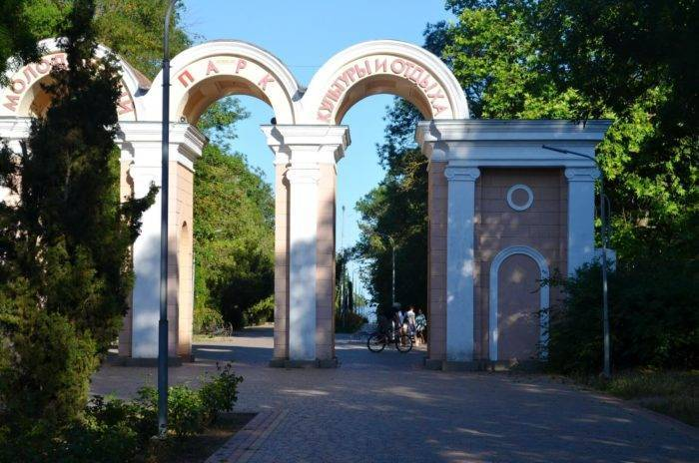

Комсомольский парк
Расположен недалеко от морского Керченского порта. Парк заложен в 1950-ых годах, он построен силами комсомольцев. На его территории возведен дворец пионеров, ныне центр детского творчества. В 2018 году началась масштабная реконструкция парка. Она сохранила максимум зеленых насаждений в парке, при этом добавилось игровых зон для детей и спортивных площадок. На аллеях и дорожках в парке заменили тротуарную плитку.

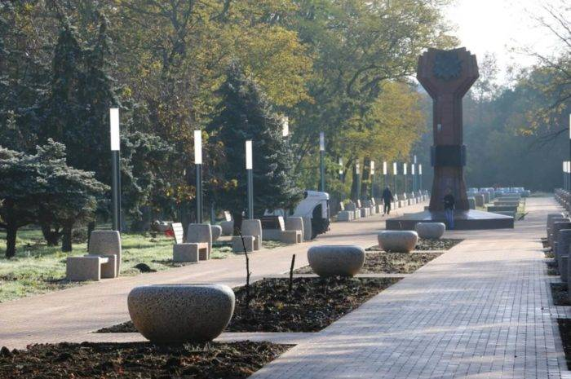

- ПРАКТИЧЕСКАЯ ЧАСТЬ.

Диагностика учащихся на выявление знаний учащихся о своей малой родине.
Я составил анкету и провел опрос среди учащихся 4-5 классов, в котором приняли участие 37 человек. Целью опроса было выяснить, знают ли учащиеся историю своего поселка. Мною были заданы следующие вопросы и даны варианты ответов. После первого опроса придя к выводу, что ученики знают очень мало об истории своего города. Был проведен классный час на тему «Моя Малая Родина». Повторный опрос учащихся показал, что у детей появился интерес к изучению истории своего села, дети сделали выводы, что надо внимательно относиться к памяти прошлого, к историческим корням. В итоге изучения и анализа обработки информации пришёл к выводу, что необходимо изучать историю своей малой родины, заинтересовать своих друзей этим интересным делом и хранить информацию для следующих поколений.

- ВЫВОД

Можно бесконечно много говорить о патриотизме и любви к Родине, но мы думаем, Родина начинается с памяти о своих корнях, с бережного, трогательного отношения к памяти о своих предках. История маленького поселка неотделима от истории всей страны.
В результате проделанной работы я пришёл к выводу, что наш город имеет интересную и богатую историю. У каждого есть своя Малая Родина – тот уголок, где мы родились, где находится наш родной дом, где живут наши родители и друзья. Мало говорить о любви к своему городу, надо знать его прошлое и настоящее. Из рассказов взрослых мы узнаём об их жизни и интересах. Так, эти рассказы передаются из поколения в поколение. А это и есть история. «История моего города» – это живой и интересный труд. Пока посёлок живёт, история продолжается. Изучение данной темы вызвало огромный интерес, но осталось ещё множество вопросов, на которые я бы хотел найти ответы. Мне было интересно узнать о том, как жили люди много лет назад, как они ходили в школу и на работу по той же дороге, по той же улице, по которой я хожу каждый день. Жаль, что очень мало фотографий, чтобы ещё более ясно представить, как выглядел мой город и жизнь людей много лет назад. Я бы хотел, чтобы мой любимый город Керчь всегда был чистым, зеленым, процветающим. Хотелось бы, чтобы молодежь, получив высшее образование, возвращалась на малую родину, чтобы создавать семьи, воспитывать детей, и каждый день делать жизнь красивее!

IV. ЗАКЛЮЧЕНИЕ
В результате я хочу подтвердить гипотезу: если человек будет знать свою историю, он будет беречь и сохранять его каждый уголок. Я люблю свой город. Я знаю, историю возникновения г.Керчь.
Для меня работа над проектом оказалась интересной и познавательной. Трудность работы заключалась в том, что все сведения имеют историческую давность, эти сведения разбросаны.
В будущем мою работу можно использовать на наших классных часах, в библиотечных уроках и мероприятиях. В завершении своей работы я не ставлю точку, а ставлю многоточие.

СПИСОК ЛИТЕРАТУРЫ

- Айбабин А. И. Крым в эпоху Великого переселения народов// Этническая история ранневизантийского Крыма /рец. А. В. Гадло [и др.]; НАН Украины, Ин-т востоковедения, Крым. отд-ние. – Симферополь: ДАР, 1999. – Гл. 2. – С. 55-90.
- Артёменко Е. Д. К вопросу о построении в Керченском музее экспозиции по истории средневековья // Научный сборник Керченского заповедника / редкол. Н. В. Галченко [и др.]; отв. за вып. Н. Н. Симонова. – Симферополь: Бизнес-информ, 2011. – Вып. 3. – С. 66-79.
- Артёменко Е. Д. К вопросу об использовании амфор в эпоху античности и средневековья//ХIV Боспорские чтения. Боспор Киммерийский и варварский мир в период античности и средневековья. Археологический объект в контексте истории: [сб. материалов конф.]/Нац. акад. наук Украины [и др.]; ред.-сост. А. И. Айбабин, В. Н. Зинько. – Керчь, 2013. – С. 26-30.
- Артёменко Е. Д. К истории экспозиционной работы Керченского музея: показ средневековой Керчи (вторая половина XX - начало XXI вв.) // XIV Таврические научные чтения:сб. материалов, г. Симферополь, 31 мая 2013 г. / М-во культуры Респ. Крым, Крым. респ. учреждение «Центр. музей Тавриды» ; гл. ред. Е. Б. Вишневская. – Симферополь, 2014. – Ч. 1. – С. 4-9.
- Артёменко Е. Д. Некоторые замечания к вопросу о Боспоре-Корчеве во второй половине XI –начале XII века//Х Боспорские чтения. Боспор Киммерийский и варварский мир в период античности и средневековья. Актуальные проблемы:[сб. материалов конф.]/Крым. отд-ние Ин-та востоковедения Нац. акад. наук Украины [и др.]; ред.-сост. В. Н. Зинько. – Керчь, 2009. – С. 23-30.
- Воронов А. А., Михайлова М. Б. Пантикапей – Керчь//Боспор Киммерийский / А. А. Воронов, М. Б. Михайлова; рец.: Н. П. Сорокина, Д. С. Кирилин. – Москва : Искусство, 1983. – С. 35-102.
- Город Керчь. Краткая историческая справка. – Керчь, 1990. – 21, [1] с.
- Гусаров Ф. Т., Чуистова Л. И. Боспор – Корчев//Керчь: историко-краеведческий очерк. – Симферополь: Крымиздат, 1955. – С. 43-63.
- Житие Стефана Сурожского в контексте истории Крыма иконоборческого времени / Ю. М. Могаричев [и др.]; рец. В. М. Зубарь [и др.]. – Симферополь: Антиква, 2009. – 331, [3] с.
- Иваненко П. И., Иванина О. А. Керчь: история имени: этимолог. очерк / Керч. гос. ист.-культур. заповед. – Керчь: Боспор, 1996. – 16 с : рис.

